Mall GmbH
Hüfinger Str. 39-45
78166 Donaueschingen
Deutschland

Markus Böll
Pressesprecher
Telefon: +49 771 8005-131
markus.boell@mall.info

Dr. Christine Scheib
Presseabteilung
Telefon: +49 771 8005-133
christine.scheib@mall.info

19. Juni 2023
Klimaanpassung im urbanen Raum - intelligente Konzepte für den Umgang mit Regenwasser
Erste Verleihung des Mall-Umweltpreises Wasser
Zunehmende Versiegelung und häufigere Starkregenereignisse sowie längere Hitzeperioden und geringerer Niederschlag im Sommer zwingen vor allem in Städten zu einem Umdenken im Umgang mit Regenwasser. Klimaresiliente Innenstädte brauchen Regenwasser – um Stadtbäume mit ausreichend Wasser zu versorgen, Überhitzung zu verhindern und den natürlichen Wasserhaushalt so gut wie möglich zu erhalten. Dieser neue Blick auf den Umgang mit Regenwasser stand auch im Mittelpunkt einer Presseveranstaltung mit rund 25 Fachjournalistinnen und Fachjournalisten aus der Wasser- und Umweltbranche sowie der Tagespresse in Donaueschingen.
Erstmals vorgestellt wurde dabei eine aktuelle Marktbefragung der Mall GmbH zum Umgang mit Regenwasser in Deutschland, Österreich und der Schweiz, an der im Frühjahr 2023 insgesamt 6.144 Personen aus Architektur- und Ingenieurbüros, Handwerk, Behörden, Hochschulen und dem Baustofffachhandel teilgenommen haben.
Im Rahmen der Veranstaltung wurde auch der in diesem Jahr zum ersten Mal ausgelobte Mall-Umweltpreis Wasser der Roland Mall-Familienstiftung, der sich an Studierende von Hochschulen in Deutschland, Österreich und der Schweiz richtet, an sechs Preisträgerinnen und Preisträger in den Kategorien Dissertation, Master- und Bachelorthesis vergeben.

Mall-Geschäftsführer Christoph Schulze Wischeler unterstrich die wichtige Rolle dezentraler Lösungen für Regenwasser und Abwasser und gab einen Überblick über die aktuellen Entwicklungen und Aussichten der Mall GmbH. Als anerkannter Experte aus dem Bereich der Wasserinfrastruktur zeigte Stephan Ellerhorst von der Sweco GmbH, einem international tätigen Architektur- und Ingenieurbüro, wie urbane Räume an Klimaveränderungen angepasst werden können. Grundlegend ist dafür zum einen das Prinzip der Sponge City, bei dem möglichst viel Regenwasser an Ort und Stelle gehalten und dann zur Versorgung von Böden und Vegetation, zur Hitzevorsorge und zur Erhaltung einer lebenswerten Umwelt verwendet wird. Zum anderen geht es darum, einen möglichst naturnahen Wasserhaushalt auch in den Städten zu erreichen, wenn Wasser verdunstet, versickert und so zur Neubildung von Grundwasser zur Verfügung steht. Wie die für eine Klimaanpassung notwendigen Komponenten einer blau-grün-grauen Infrastruktur sinnvoll eingesetzt und miteinander kombiniert werden können, verdeutlichte Stephan Ellerhorst anhand spannender Best Practice-Beispiele.
Einen Einblick in aktuell in der Siedlungswasserwirtschaft diskutierte Themen lieferten die beiden Preisträger des Mall-Umweltpreises Wasser Florian Wilhelm und Andreas Lebmeier. Florian Wilhelm hat sich in seiner Bachelorthesis an der TU Kaiserslautern mit der Bemessung von Anlagen zur Regenwasserbewirtschaftung mit dem Ziel der Regenwassernutzung und Grundwasseranreicherung beschäftigt, während Andreas Lebmeier in seiner Masterthesis an der Hochschule für Wirtschaft und Umwelt Nürtingen-Geislingen mit der Energiezisterne ein komplexes Modell zur Bemessung einer dezentralen Niederschlagswasserbehandlung auf Quartiersebene entwickelt hat. Insgesamt hat Michael Mall, Stiftungsvorstandsvorsitzender der Roland Mall-Familienstiftung, bei dieser ersten Auflage des Mall-Umweltpreises sechs Preise mit einem Gesamtumfang von 16.000 Euro vergeben.
Dass in der Branche insgesamt ein Umdenken stattfindet, bestätigen eindrucksvoll auch die Ergebnisse der nach 2020 nun zum zweiten Mal durchgeführten Marktbefragung der Mall GmbH, die Pressesprecher Markus Böll vorstellte. 77 % der befragten Architekten, Ingenieure und Behördenvertreter sehen die dezentrale Regenwasserbewirtschaftung positiv. Deshalb erwarten insgesamt 99 % der Umfrageteilnehmer auch eine steigende oder zumindest gleichbleibende Nachfrage bei Maßnahmen der dezentralen Regenwasserbewirtschaftung. Die ungleiche Verteilung des Regenwassers zwischen Starkregen und Trockenperioden spiegelt sich auch in den Topthemen der Zukunft wider: In der Umfrage stehen die Themen Regenwassernutzung (plus 5 % gegenüber 2020) und Umgang mit Starkregen bei den Befragten ganz oben. So ist es auch der Ausgleich zwischen Wasserüberschuss und Wassermangel, der von 73 % der Befragten als größte Chance bei den Maßnahmen der Regenwasserbewirtschaftung angesehen wird; gefolgt von einem verbesserten Stadtklima (62 %).
Das aktuelle Bauvorhaben des SSC Donaueschingen, das am zweiten Tag der Veranstaltung im Mittelpunkt stand, passt genau in die aktuelle Diskussion und ist ein Pilotprojekt der Firmen Mall und ZinCo: Beim Neubau des Vereinsheims wurde darauf geachtet, dass der Wasserhaushalt nach der Bebauung in seiner Verteilung zwischen Verdunstung, Nutzung und Versickerung etwa dem vor der Bebauung entspricht und kein Regenwasser ungenutzt vom Grundstück abgeleitet wird. Das Gebäude hat deshalb ein
Klima-Gründach, das über eine intelligente Steuerung mit einer unterirdischen Zisterne verbunden ist. Das gesammelte Regenwasser wird für die Dachbewässerung und die Toilettenspülungen genutzt, überschüssiges Wasser versickert über Sickerkammern aus Porenbeton im Untergrund. Regenwasser, das auf den Außenflächen anfällt, versickert über wasserdurchlässige Pflasterflächen ebenfalls direkt. Architekt Alexander Schmid stellte das von ihm geplante Bauvorhaben insgesamt vor; Dieter Schenk, Geschäftsführer der ZinCo GmbH, Andreas Leissler, Leiter Anwendungstechnik der Kronimus AG, sowie Martin Lienhard, Leiter der technischen Abteilung bei Mall, zeigten die beim Neubau zum Einsatz gekommenen Komponenten und weitere Möglichkeiten für einen zukunftsweisenden Umgang mit Niederschlagswasser.
5.689 Zeichen (mit Leerzeichen)
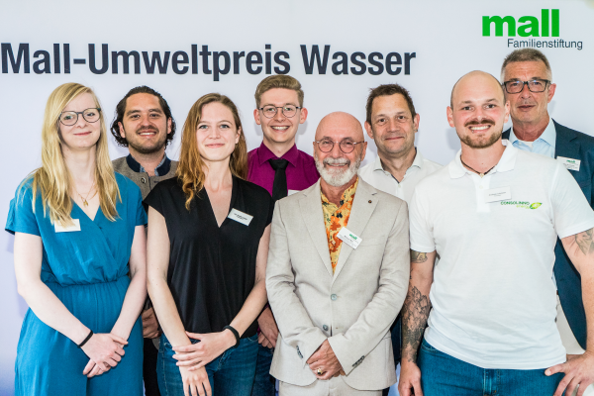
Bildunterschrift: Der Mall-Umweltpreis Wasser wurde in diesem Jahr zum ersten Mal vergeben: V.l.n.r. Franziska Gehring, Dr. Pablo Vega García, Kim Noelle Lange, Florian Wilhelm (alle Preisträger/-innen), Michael Mall (Stiftungsvorstandsvorsitzender der Roland Mall-Familienstiftung und Mitglied der Jury), Dirk Muschalla (TU Graz und Jury-Mitglied), Andreas Lebmeier (Preisträger) und Dr. Guido Schmuck (Mitglied des Stiftungsrats). (Mall GmbH)
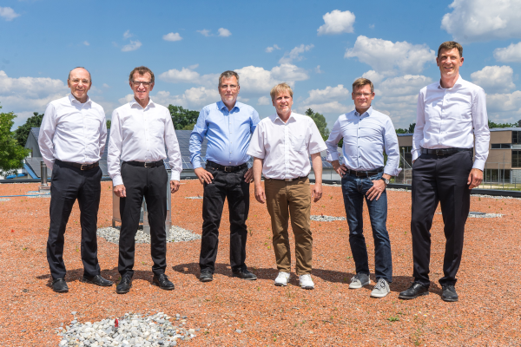

Bildunterschrift: Die Vertreter der an der Presseveranstaltung beteiligten Unternehmen, v.l.n.r.: Markus Böll und Martin Lienhard (beide Mall GmbH), Dieter Schenk (ZinCo GmbH), Alexander Schmid (Architekt), Andreas Leissler (Kronimus AG) und Christoph Schulze Wischeler (Mall GmbH). (Mall GmbH)

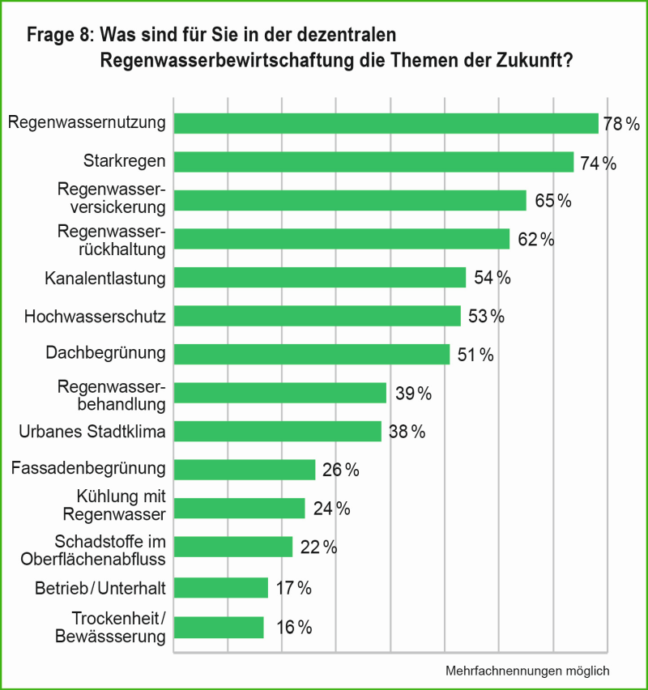
Bildunterschrift: Die Umfrage zeigt die beiden Topthemen der Zukunft: Regenwassernutzung und der Umgang mit Starkregen. (Mall GmbH)

Pressemitteilung und Abbildungen sind online unter
www.mall.info/aktuelle-pressemitteilungen abrufbar.

Weitere Informationen zur Mall-Produktpalette gibt es unter www.mall.info.

Belegexemplar erbeten an:
Mall GmbH
Markus Böll
Hüfinger Straße 39-45
78166 Donaueschingen
Deutschland

Über Mall
Mall bietet Systemlösungen für die Regenwasserbewirtschaftung, Abscheider, Kläranlagen, Pumpstationen, Pelletlager und Solarthermie. 500 Mitarbeiter erwirtschafteten 2022 einen Umsatz von 106 Mio. Euro.

